**Đinh Nguyệt Quỳnh-20096651**

**DOCKER COMPOSE**

Bài 1: Chạy một container đơn giản với Docker Compose

Yêu cầu:

Tạo một container chạy Nginx bằng Docker Compose.

Map cổng 8080 của máy host với cổng 80 của container.

**Cấu hình docker-compose.yml**

file docker-compose.yml trong hình dùng để chạy một container Nginx bằng Docker Compose

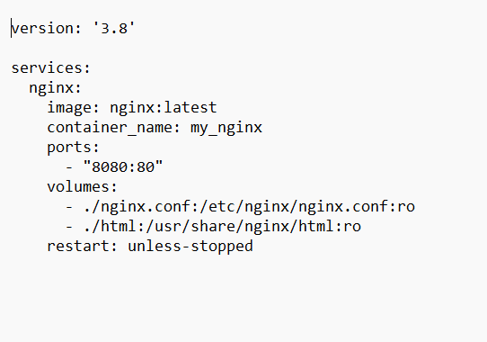

**Cấu hình file nginx.conf**

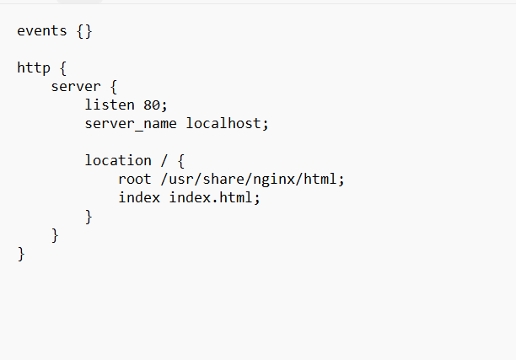

**Khởi chạy container nginx**

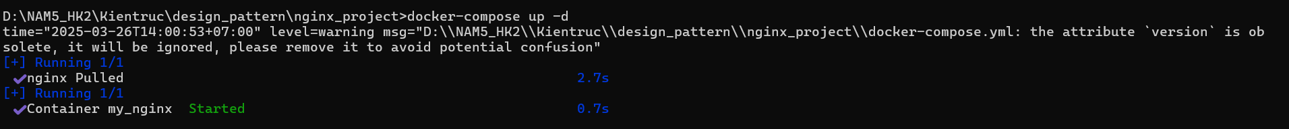

**Kết quả**

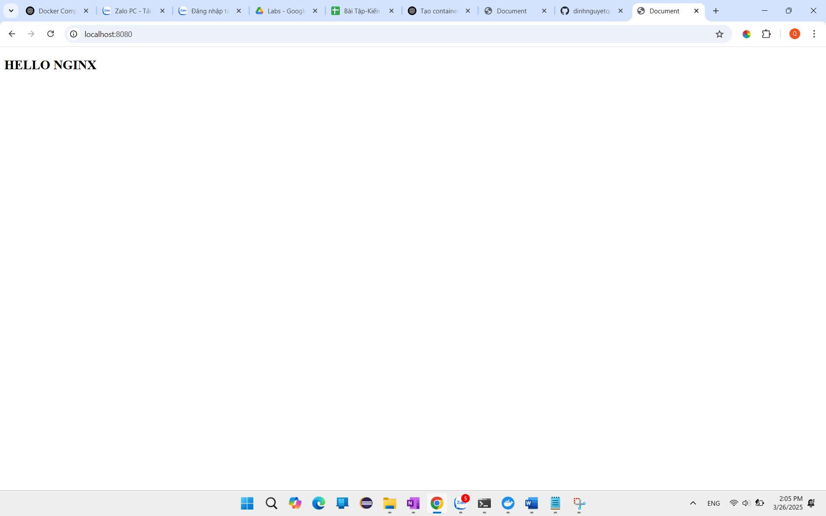

Bài 2: Chạy MySQL với Docker Compose

Yêu cầu:

Tạo một container chạy MySQL phiên bản 8.0.

Đặt username là user, password là password và database là mydb

**Cấu hình file docker-compose.yml để tạo container MySQL**

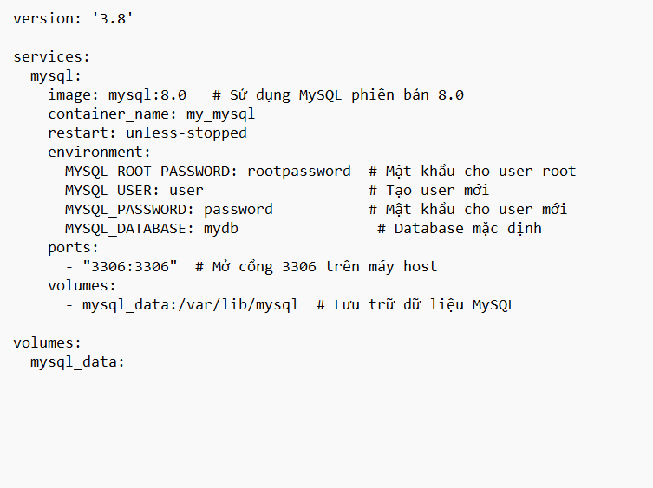

**Khởi chạy container**

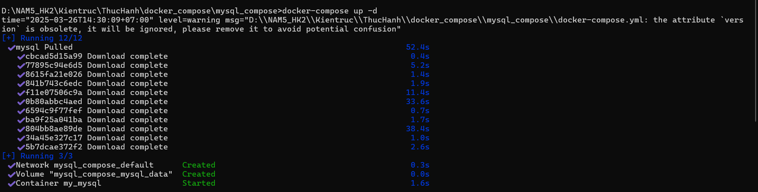

**Truy cập vào mysql trong container**

Kết quả truy cập thành công, truy vấn được databases.

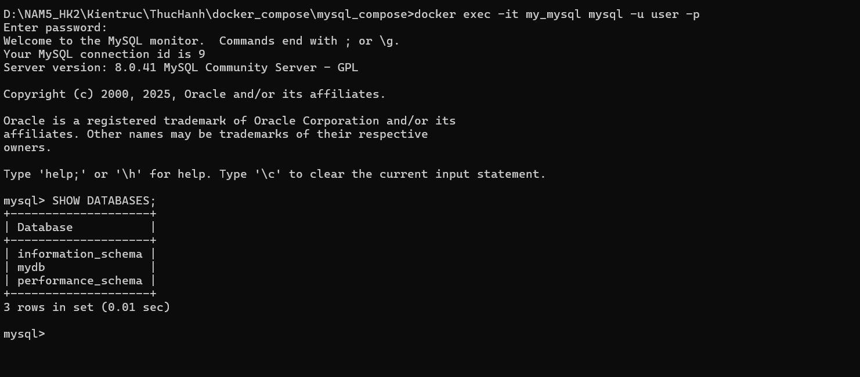

Bài 3:

Bài 3: Kết nối MySQL với PHPMyAdmin

Yêu cầu:

Chạy MySQL và PHPMyAdmin với Docker Compose.

PHPMyAdmin chạy trên cổng 8081.

**File docker-compose.yml**

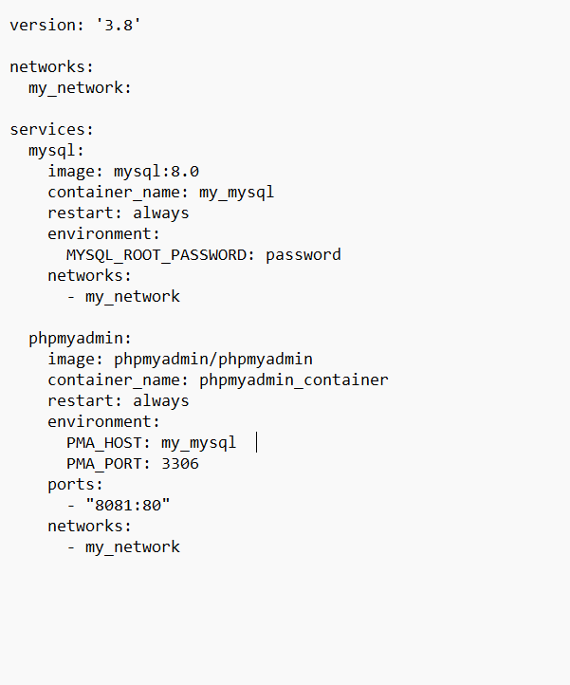

**Khởi tạo container mysql và phpadmin**

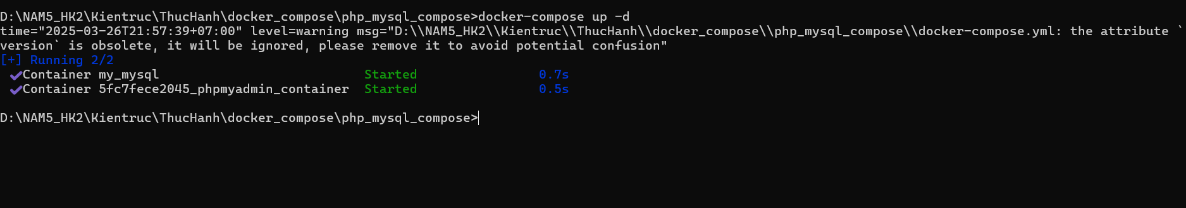

**KẾT QUẢ :**

